**Nama Kelompok :**

1. Agung Puji Santoso 110533430519
2. Dwi panglipuringtias 110533406984
3. M. Fikri Ramadhan 110533430557
4. Setyaningsih 110533430537

**GAME SIMPLE CASINO**

* **DESKRIPSI GAME**

Saat ini telah banyak permainan dalam bentuk yang beraneka macam. Mulai dari game adu cepat, kelincahan, sampai adu kekuatan. Untuk itu kelompok kami mencoba membuat sebuah game tentang ketepatan.Game ini terdiri dalam dua versi versi angka dan gambar.Di dalam Game kasino ini ada 4 menu yaitu :

1. Main
2. Bantuan
3. Tentang
4. Keluar

Ketika dipilih menu **Main** maka permainan dapat dimulai, sebelum memulai permainan, anda harus memilih versi apa yang akan anda mainkan, karena ada dua versi yaitu versi gambar dan versi angka, kemudian setelah anda memilih versinya, maka permainan dapat dimulai, untuk yang pertama masukkan uang sejumlah yang anda inginkan, jumlah uang yang akan anda masukkan harus minimal sama dengan uang taruhan yang akan anda masukkan, jika tidak maka anda tidak dapat memulai permainan. Kemudian masukkan taruhan sejumlah yang anda inginkan juga, kemudian klik menu **Mulai**maka versi gambar atau angka yang anda pilih tadi akan di acak, kemudian klik **Berhenti**untuk menampilkan gambar atau angka apa yang akan keluar, jika yang keluar ada 2 gambar atau angka yang sama maka anda menang, dan uang anda akan bertambah sesuai dengan taruhan yang anda masukkan. Tetapi jika yang keluar gambar atau angka yang sama hanya satu, maka anda akan kalah dan uang anda akan berkurang sesuai dengan taruhan yang anda masukkan, begitu selanjutnya. Dan permainan akan berakhir jika uang yang anda miliki habis atau jumlah uang anda kurang dari uang taruhan.Kemudian menu yang ke dua yaitu**Bantuan,** dimana di dalam menu ini merupakan bantuan bagaimana menjalankan game tersebut, kurang lebih seperti yang telah dijelaskan di atas, jadi bagi anda yang belum memahami game ini jangan kuatir karena kami menyediakan menu Bantuan seperti tampilan berikut :

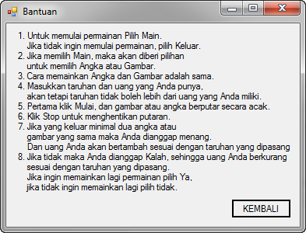

Selanjutnya menu yang ketiga yaitu **Tentang,** mengenai judul Game yaitu Simple Casino dan menu yang terakhir adalah **Keluar**, dimana di dalam menu keluar ini, maka program telah selesai.